05.02.2021
მოდელირება საქართველოსთვის განახლებულია 03.02.2021-ში, 1 თებერვლის მდგომარეობის ჩათვლით.
განახლებულ სცენარებში გათვალისწინებულია ახალი მუტირებული შტამების ცირკულაცია და ვაქცინის დაწყების შემთხვევაში, მათი 45%-იანი ეფექტურობა.
R_{effective} შეადგენს <0.77 (მაჩვენებელი გაზომილია 21.01.2021).
დაინფიცირებული მოსახლეობის რაოდენობა შეადგენს ~19%-ს (~706 211 ადამიანი).
წინა კვირასთან შედარებით, შემცირებულია ყოველდღიური შემთხვევების რაოდენობა 900-დან 700-მდე. მიმდინარე სცენარის შენარჩუნებით, ამჟამად დღიური დაინფიცირებულების გამოვლენილი და სისტემის მიერ ვერ აღრიცხულის რაოდენობა შეადგენს 1 688 (მაქ 3 084, მინ 757). წინა კვირის მაჩვენებელთან შედარებით, CI დიაპაზონი შემცირებულია.
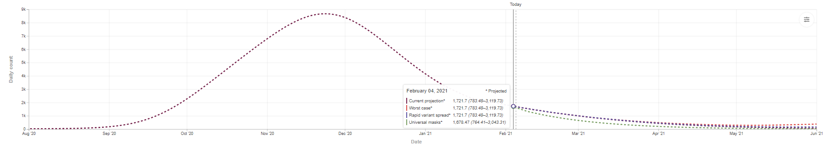
მიმდინარე სცენარის შენარჩუნებისას (ჩაკეტვა 6 კვირით თუ მოხდა დღიური გარდაცვალების 8 / 1 000 000 მოსახლეზე მომატება, თუ მაჩვენებელია სტაბილურად ნარჩუნდება ამ ინდიკატორზე ქვევით - შემსუბუქება), ივნისისთვის ქვეყანაში დღიური დაინფიცირებულის რიცხვი იქნება 65, ხოლო შემდეგი კვირიდან რომ იქნას მიღწეული ნიღაბის 95%-იანი მოხმარება, ივნისისთვის დღიური დაინფიცირებულების რაოდენობა შეადგენს 21. ყველაზე ცუდი სცენარით წასვლისას (ახალი, უფრო გადამდები შტამების დომინირება და სოციალური დისტანციის უგულველყოფა), მაისში დღიური შემთხვევების რაოდენობა იქნება 380.
PCR ტესტირების მაჩვენებელი შეადგენს 50 / 100 000 მოსახლეზე
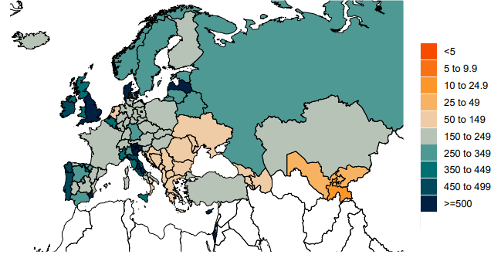
ქვეყანა ინარჩუნებს სიკვდილიანობის მაჩვენებელს კრიტიკულ ნიშნულზე დაბლა - 8 / 1 000 000 მოსახლეზე, რაც IHME-ს მნიშვნელოვანი ტრიგერია შეზღუდვების ინიცირებისთვის. ამ პერიოდისათვის დღიური გარდაცვალების რაოდენობა მერყეობს 4-4.9 / 1 000 000 მოსახლეზე ფარგლებში (კრიტიკული ზღვარი საქართველოსთვის არის დღიურად 29-30 ლეტალური შემთხვევა).
მიმდინარე კვირაში COVID-19 იყო გარდაცვალების წამყვან მიზეზებს შორის მესამე ადგილზე.
მიმდინარე სცენარის შენარჩუნებისას (ჩაკეტვა 6 კვირით, თუ მოხდა დღიური გარდაცვალების 8 / 1 000 000 მოსახლეზე მომატება, თუ უფრო დაბალია - შემსუბუქება), ივნისისთვის ქვეყნაში გარდაცვლილების კუმულაციური ციფრი იქნება 3 756 (მაქ 4 101, მინ 3 514), ხოლო დღიური გარდაცვალების მაქსიმალური რიცხვი თებერვლიდან აღარ უნდა აღემატოს 2 ათეულ შემთხვევას. ივნისისთვის იქნება მხოლოდ რამდენიმე ერთეული, არაყოველდღიურად. თუ ამ სტრატეგიასთან ერთად ნიღაბის მოხმარება გაუმჯობესდება, კუმულაციური ციფრი ივნისისთვის ნაკლები იქნება და შეადგენს 3 667, ხოლო ყველაზე ცუდი სცენარით შემთხვევაში (ახალი, უფრო გადამდები შტამების დომინირება და სოციალური დისტანციის უგულველყოფა) კუმულაციური გარდაცვალება იქნება 3 786.
ნიღაბის მოხმარება შენარჩნებულია 72%-ზე. IHME-ს მიერ მოწოდებული სამიზნე ინდიკატორია 95%-ი, თუმცა ორგანიზაციის შეფასებით, ქვეყნებში სადაც მოხმარება აღემატება 70%-ს და ეს მაჩვენებელი სტაბილურად ნარჩუნდება, მიჩნეულია პოზიტიურ ტენდენციათ, რადგან შეფასების შკალაში საუკეთესო მაჩვენებელი აღარ დიფერენცირდება 70%-ს ზევით.
მობილობა წინა კვირასთან შედარებით (40%) გაზრდილია და შეადგენს 35%-ს.

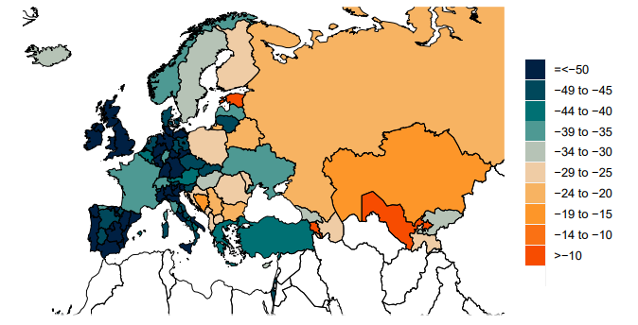
მოსახლეობის 58.4% აღნიშნავს, რომ COVID-19 ვაქცინა მისაღებია მათთვის, ხომ 24% - არ არის დარწმუნებული. კვლევის დიზაინი ითვალისწინებს მხოლოდ 2 სავარაუდო პასუხს: მისაღებია და არ ვარ დარწმუნებული.
მაჩვენებლების ვალიდაცია მოხდა სხვა ცნობილი მოდელირების ჯგუფების მონაცემებთან (ლოს ალამოსის ეროვნული ლაბორატორია, MIT Delphi, ლონდონის იმპერიალ კოლეჯი). IHME-ს მონაცემები სხვა წყაროებით წარმოებული მოდელირებებისგან განსხვავებულია.

https://covid19.healthdata.org/georgia?view=social-distancing&tab=trend

